一．员工系统

1. 定义一个员工类，作为基类，包含姓名，性别，年龄等属性；包含一个方法代表工作的行为
2. 定义一个医生类，继承员工类，重写工作的方法，描述医生的具体工作
3. 定义一个程序员类，继承员工类，重写工作方法，描述程序员具体工作
4. 定义一个清洁工类，继承员工类，重写工作方法，描述清洁工的具体工作
5. 在主方法中为每个子类实例化一个对象用父类变量进行存储，用每个对象调用工作方法；

二．动物

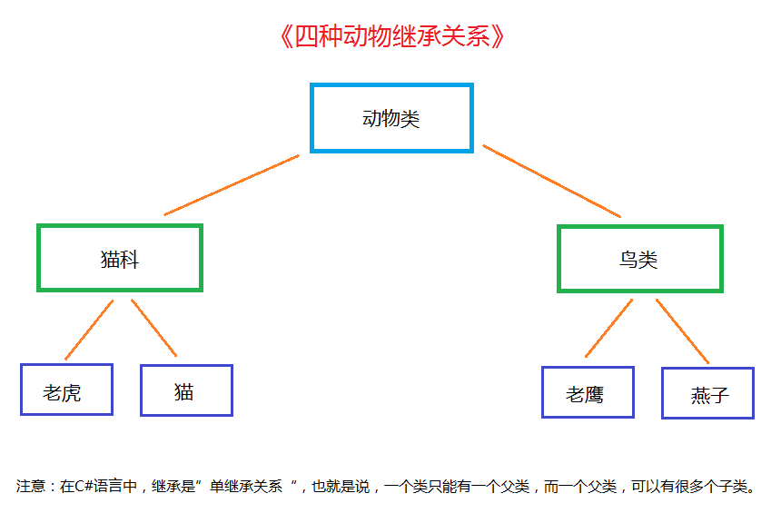

有四种动物，使用代码的继承关系来表示动物之间的关系

1. 动物类：具有动物的共同属性：腿，重量等；共同行为：吃，叫，睡
2. 猫科类：具有猫科动物的共同属性：胡须等，共同能力：夜视能力
3. 鸟类：具有鸟类的共同行为：飞行
4. 定义老虎、猫、老鹰、燕子四个子类，并且在这些子类中重写Animal 中吃和叫的方法；